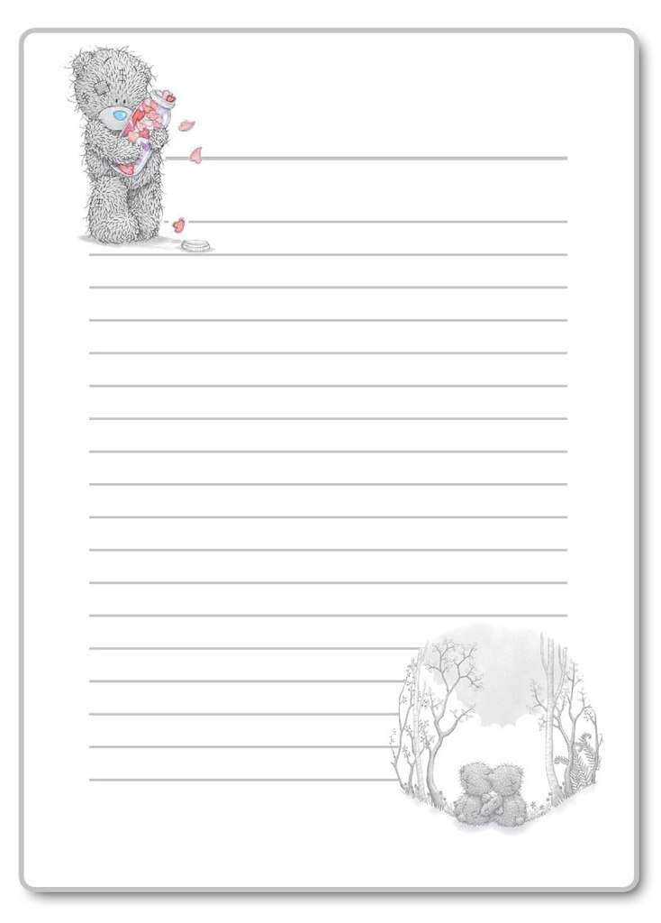
Детство есть та великая пора жизни, когда кладется основание всему будущему нравственному человеку.
Н.В. Шелгунов
Семья вызывает у человека понятие дома не как помещения, где он живет, а как чувства, ощущение места, где его ждут, любят, понимают и защищают. Семья – это такое образование, которое охватывает человека целиком во всех проявлениях. В семье могут формироваться все личностные качества. Судьбоносная значимость семьи в развитии личности растущего человека общеизвестна.
- Сохраняйте спокойствие. В ситуациях, когда у ребенка начинаются вспышки истерик, гнева, слез, родители должны сохранять спокойствие. Нужно не забывать, что именно они являются взрослыми.
- Старайтесь не ругать ребенка. Часто малыша ругают за незначительные проступки – испачканная одежда, поломанная игрушка. Малыш еще не умеет разграничивать отношение к тому, что он совершил и к нему самому.
- Поощряйте самостоятельность малыша. В возрасте трех лет ребенок уже проявляет самостоятельность. Помогайте ему в этом. Пусть малыш сам выбирает одежду, которую ему хочется одеть на прогулку, поливает комнатное растение. Спрашивайте его, какие игрушки он хочет взять на прогулку, какую сказку почитать ему на ночь.
- Воспитание ребенка в 3 года предполагает вовлечение его в игры. В это время игра – ведущая линия психологического развития малыша. В игровой форме можно учить ребенка правильно вести себя в гостях, за столом, знакомить с правилами вежливости.
- Больше разговаривайте с ребенком. В три года малыш уже начинает испытывать гордость за свои успехи. Родители должны хвалить его, объяснять, что делать хорошо, а что плохо. Нужно обсуждать с ребенком то, что его интересует, показывать, что взрослым важно его мнение.
- Придерживайтесь гибкости в отношениях с ребенком. Не всегда нужно настаивать в некоторых мелочах.
- Не сравнивайте поступки и достижения своего малыша с поступками других детей. Ребенок трех лет еще не может испытывать чувство здорового соперничества. Он может только воспылать недобрыми чувствами к сопернику. Лучше сравнивайте его теперешнее достижение с предыдущими результатами, и, конечно же, хвалите за их улучшение.

